ЛГД-3.08 |  | Домик «Санторини»
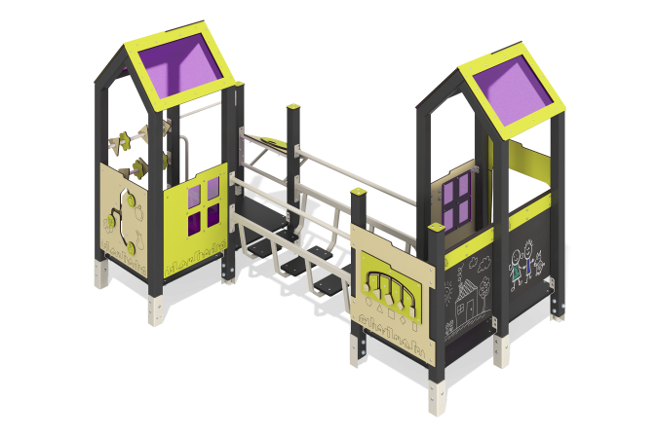

Размеры, мм: | 2143x2862x1932 | Вес, кг: | 247.004
Характеристики материалов
Основные материалы: брус хвойных пород, фанера ламинированная с антискользящим покрытием, HPL пластик, металл, монолитный поликарбонат, нержавеющий крепеж.
Комплектация: закладные детали – 1 компл., опорные стойки – 12 шт., крыша – 2 компл., полы – 2 компл., ограждающие и декоративные панели – 1 компл., доска для рисования – 1 шт., мост-переход – 1 шт., скамейка – 1 шт., панель "Фигуры" – 1 шт., счеты – 3 шт., переговорное устройство – 1 шт., комплект крепежа - 1 шт.
Конструкция и цветовая палитра оборудования согласно эскизу.
Игровой домик состоит из 2 домиков. Опорные стойки выполнены из клееного бруса хвойных пород сечением 80х80 мм. Профиль – квадратный, радиус скругления углов - R10.
Переход между домиками представлен в виде металлического моста из профильных труб 50х25 мм и 40х20 мм с толщиной стенки 2 мм и ступенями из ламинированной фанеры толщиной 18 мм с антискользящим покрытием.
Пол домиков изготовлен из ламинированной фанеры толщиной 18 мм с антискользящим покрытием.
Крыша домика двускатная, выполнена в сочетании рамок из HPL пластика с монолитным поликарбонатом, на который с помощью УФ печати наносится цветное напыление.
Ручки выполнены из металлической трубы диаметром 26,8 мм с толщиной стенки 2,8 мм.
Металлические перекладины, изготовлены из круглой трубы диаметром 21,3 мм с толщиной стенки 2,8 мм.
В комплексе используется крепеж из нержавеющей стали. Выступающие части резьбовых соединений и открытые части труб закрыты пластиковыми заглушками.
Покрытие элементов:
- металл - порошковый цинкогрунт, порошковая краска;
- брус - грунтовка лессирующая, водно-дисперсионный лак.

